Biologie Kurs Q11 im G8, Didaktik
III Der Mensch als Umweltfaktor – Populationsdynamik und Biodiversität
Thomas Nickl, Februar 2020

Inhalt:
Vorbemerkungen
III Der Mensch als Umweltfaktor
1 Populations-Dynamik
1.1 Die Wachstums-Phasen einer Population
1.2 Wachstums-Faktoren
1.3 Entwicklung von Populationen
1.3.1 Die Lotka-Volterra-Regeln
1.3.2 Das Konkurrenz-Ausschluss-Prinzip
1.3.3 Beziehung zwischen Fressfeind und Beute*
1.4 Fortpflanzungs-Strategien
1.5 Populations-Entwicklung des Menschen
2 Anthropogene Einflüsse auf die Artenvielfalt
3 Bedeutung der Biodiversität
3.1 Stabilität von Ökosystemen
3.2 Vielfalt der Ressourcen
4 Bioindikatoren
4.1 Zeigerpflanzen
4.2 Tiere als Bioindikatoren
5 Umweltmanagement

Materialien:
01 Arbeitsblatt: Wiederholung Grundwissen Ökologie aus der 10. Klasse
02 Wachstumskurve ohne bzw. mit Beschriftung (jpg)
03 Arbeitsblatt: Schwankungen während der stationären Phase
04 Diagramm: Populationsschwankungen bei Amseln (jpg)
05 Diagramm: Populationsschwankungen bei Lachsen (jpg)
06 Regelkreis zur Aufrechterhaltung der Populationsgröße in der stationären Phase (jpg)
07 3 Diagramme zum Populationswachstum bei Paramecien
08 Diagramme zur Beziehung zwischen Fressfeind und Beute mit und ohne Versteckmöglichkeiten der Beute (jpg)
09 Tonaufnahme des Liedes „Wachstum“ (MP3) und Text dazu
10 Tonaufnahme des Liedes „Banana“ (MP3) und Text dazu
11 Informationsblatt: Biodiversität – Vielfalt der Ressourcen, Bioindikatoren

Vorbemerkungen:
Das Kapitel Populationsdynamik kommt etwas unvermittelt und schließt nicht an die beiden vorangehenden Kapitel an. Das liegt daran, dass eine überwältigende Mehrheit der Biologielehrkräfte in einer Umfrage des ISB gewünscht hat, dass die Neurobiologie, die ursprünglich an dieser Stelle vorgesehen war, in die 12. Jahrgangsstufe verlegt wird, weil dafür in Q11 zu wenig Zeit war.
Auch wenn der Begriff „Ökologie“ im G8-Lehrplan an dieser Stelle nicht vorkommt, behandelt dieses Kapitel ökologische Themen und schließt damit an die Ökologie in der 10. Klasse an.

III Der Mensch als Umweltfaktor – Populationsdynamik und Biodiversität

Wiederholung
Arbeitsblatt: Wiederholung Grundwissen Ökologie aus der 10. Klasse
Wiederholung wichtiger Fachbegriffe:
- die Ökologie: Lehre von wechselseitigen Einflüssen zwischen Lebewesen (einzeln, als Population) und ihrer Umwelt
- biotische und abiotische Umweltfaktoren (Beispiele nennen)
- Ökologie integriert Erkenntnisse verschiedener Wissenschafts-Disziplinen wie Genetik, Physiologie, Evolutionsforschung
- die Population ( populus, lateinisch: das Volk): alle artgleichen Individuen eines Gebiets, die sich miteinander fortpflanzen.
- Stoffkreislauf (Produzenten, Konsumenten, Destruenten) und Energiefluss (Skizze)

1 Populations-Dynamik
= Veränderungen innerhalb einer Population (Populations-Entwicklung); Dynamik ist der Gegensatz zu Statik (Das altgriechische Wort dynamike bedeutet mächtig; die Bedeutung „Veränderung, Entwicklung“ ist jüngeren Datums.)

1.1 Die Wachstums-Phasen einer Population
Problematik zum Einstieg: Unbehandelte Milch wird von einem auf den anderen Tag sauer. Ursache ist die Vermehrung von Milchsäure-Bakterien. Die Bakterien in der Milchkanne bilden eine Population.
Unter optimalen Bedingungen vermehren sich Bakterien alle 20 Minuten durch Zellteilung.
N sei die Anzahl der Bakterien in einem Versuchsansatz. Im (Gedanken-)Versuch geht man von 1 Bakterium aus. Nach n Teilungen liegen dann N Bakterien vor (n = Anzahl der Teilungen/Generationen):
N = 2^{n}
Ggf. legen die Schüler eine Wertetabelle für die ersten 8 Zellteilungen (alle 20 Minuten) an und stellen die Anzahl der Bakterien in Abhängigkeit von der Zeit graphisch dar. Es ergibt sich eine Exponential-Funktion.
Ergänzung: Bei einer Generationsdauer von 20 Minuten sind nach 44 Stunden 132 Generationen erreicht. Anzahl der Bakterien zu diesem Zeitpunkt:
N = 2¹³² = 5·10³⁹
10¹² Bakterien wiegen ca. 1 Gramm. Gesamtmasse m nach 44 Stunden (vor der Berechnung kann man die Schüler raten lassen):
m = 5·10³⁹g : 10¹² = 5·10²⁷g = ca. Masse der Erde (5,973·10²⁷g)
Das Rechenbeispiel zeigt, dass hier ein Denkfehler vorliegen muss. Das exponentielle Wachstum muss begrenzt sein z. B. durch Mangel an Nährstoffen, durch giftige Stoffwechselprodukte (wie elementarer Schwefel bei bestimmten Schwefelbakterien oder Ethanol bei Hefe unter anaeroben Bedingungen) oder Enge des zur Verfügung stehenden Raumes.

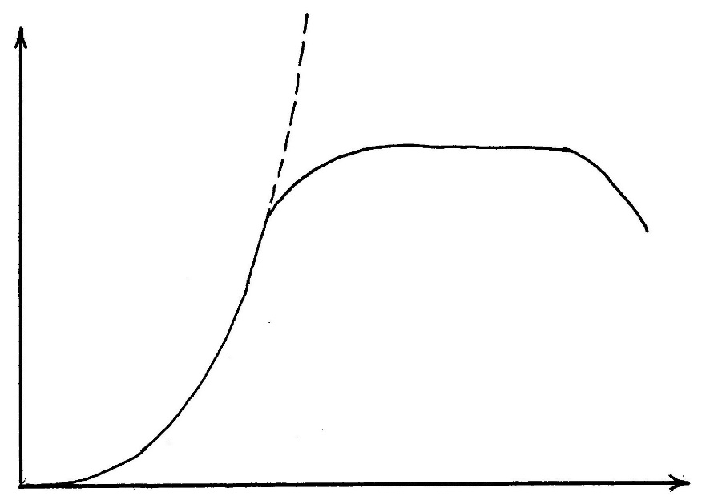
Zeit
Anzahl der Individuen in der Population
A B C D E

A Anlaufphase noch keine Vermehrung, Umstellung des Stoffwechsels auf die neuen Bedingungen
B Vermehrungsphase exponentielles Wachstum (deshalb auch: exponentielle Phase)
C Verzögerungsphase Zuwachs der Population, aber immer kleiner werdend
D Stationäre Phase gleichbleibende Populationsgröße (Kapazität K); idealisiert, denn in Wirklichkeit werden hier Schwankungen beobachtet
E Absterbephase Populationsgröße nimmt ab

Diese Abbildung stellt mit fünf Phasen das Maximum dar; natura 12, Klett 2010, verzichtet auf die Verzögerungsphase, Fokus 12, Cornelsen 2010, auf die Absterbephase und Linder 12, Schroedel 2010 auf die Anlaufphase.

Dazu passt mein Lied „Wachstum“, in dem die genannten Phasen in launigem „Rundfunk“-Bairisch vorgestellt werden. Tonaufnahme (als MP3) und Text finden Sie unter Materialien Oberstufe > Populationsdynamik.
Sehr schöne Abbildungen mit real gemessenen Werten zum Wachstum einer Kormoran-Population ab der Unterschutzstellung bzw. der Lachmöwen-Population in Bayern sind dargestellt in Fokus 12, Cornelsen 2010, Seite 65.
Arbeitsblatt: Schwankungen während der stationären Phase bei Amsel bzw. Buckellachs

1.2 Wachstums-Faktoren
Geburtenrate/Teilungsrate b: Anzahl der neuen Individuen pro Generation geteilt
(von „birth“) durch die Anzahl der bisherigen Individuen
Sterberate d: Anzahl der gestorbenen Individuen pro Generation
(von „death“) geteilt durch die Anzahl der bisherigen Individuen

Wachstumsrate: r = b – d

Beispielrechnung für interessierte und arbeitsfreudige Kurse (ansonsten weglassen):
z. B.: Aus 1000 Bakterien entstehen nach einer Teilung weitere 1000. Aber es sterben gleichzeitig 100 Bakterien:
Teilungsrate b = 1000 : 1000 = 1,00
Sterberate (= Mortalität) d = 100 : 1000 = 0,10 (10%)
Wachstumsrate r = b – d = 1,00 – 0,10 = 0,90 (90%)

Die nullte Generation umfasst N Individuen. Die Änderung der Populationsgröße mit der Zeit ist das Produkt aus N und der Wachstumsrate r:
dN/dt = N·r
Einschub für interessierte und arbeitsfreudige Kurse (ansonsten weglassen):
In der nächsten Generation findet man (wenn kein Individuum stirbt) die bisherigen und die neuen Individuen (N₁ = Anzahl der Individuen in der 1. Generation)
N₁ = N + N·r = N·(1 + r)

In der 2. Generation: N₂ = N·(1 + r) + N·(1 + r)·r = N·(1 + r)²

In der n. Generation: N_{n} = N·(1 + r)^{n}

Exponentielles Wachstum findet nur am Anfang statt, z. B. bei Neubesiedlung eines Lebensraums, in Kulturmedium, bei Totalschutz nach einer Phase intensiver Bejagung.
Es geht aufgrund begrenzter Ressourcen (Nahrung, Platz usw.) bzw. wegen giftiger Stoffwechsel-Produkte über in:

Logistisches Wachstum = dichte-abhängiges Wachstum, das laufend geringer wird, bis es die stationäre Phase erreicht, abhängig von der Wachstumsrate r und der Trage-Kapazität K. Je näher die tatsächliche Populationsgröße dem Wert K kommt, desto geringer ist die Wachstumsrate r.

Trage-Kapazität K = maximal mögliche (durchschnittliche) Populationsgröße einer Art in einem bestimmten Lebensraum, begrenzt durch Umweltfaktoren (oft Nahrung). K ist eine reine Beobachtungsgröße, sie kann nicht theoretisch vorausgesagt werden.

Vereinfachte Fassung:
Bei sehr geringer Populationsdichte erfolgt das Wachstum exponentiell.
Bei hoher Populationsdichte liegt N nahe bei K, sodass die limitierenden Faktoren einen erheblichen Einfluss haben und das Wachstum immer mehr zurück geht. (Verzögerungs-Phase mit logistischem Wachstum).

Regelung der Populationsgröße N durch negative Rückkopplung (die Schüler kennen das Regelkreisschema bereits aus der Mittelstufe, z. B. von der Regulierung des Blutzucker-Spiegels):

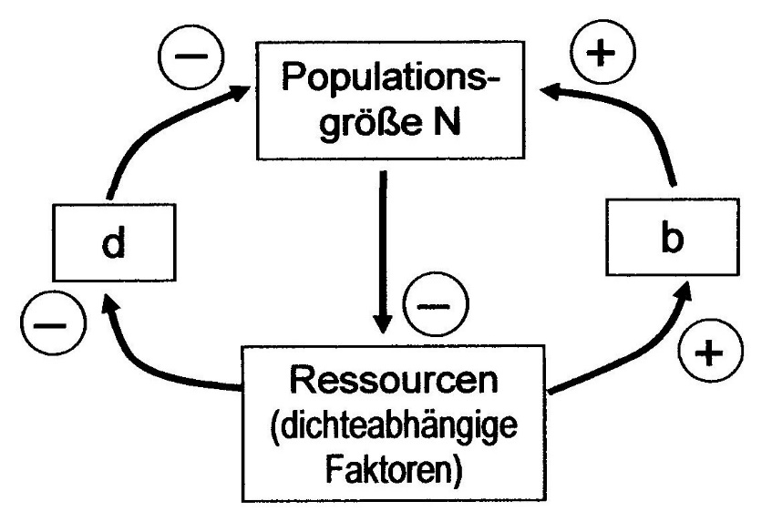

Die Schüler formulieren die Zusammenhänge, z. B.: „Je größer die Ressourcen sind, desto höher ist die Geburtenrate und desto kleiner ist die Sterberate.“ – „Je kleiner die Populationsgröße N ist, desto umfangreicher sind die Ressourcen.“

PLUS bedeutet: „je größer, desto größer“ sowie „je kleiner, desto kleiner“
MINUS bedeutet: „je größer, desto kleiner“ sowie „je kleiner, desto größer“

Dichteabhängige Faktoren:
– Nahrung
– Lebensraum
– Giftstoffe aus dem eigenen Stoffwechsel wirken regulierend
– Konkurrenz um Sexualpartner
– Parasiten

Dichtunabhängige Faktoren:
– Temperatur wirken nicht regulierend
– Feuchtigkeit
– Hell-Dunkel-Rhythmus

1.3 Entwicklung von Populationen
1.3.1 Die Lotka-Volterra-Regeln
Der österreichisch-amerikanische Chemiker Alfred J. Lotka (1880-1949) und der italienische Mathematiker und Physiker Vito Volterra (1860-1940) entwickelten 1925 und 1926 unabhängig voneinander mathematische Gleichungen zur quantitativen Beschreibung der Populationsdynamik in Fressfeind-Beute-Beziehungen. Die Formulierung in Worten wird am besten „Lotka-Volterra-Regeln“ genannt (nicht „Gesetze“, denn dafür sind sie nicht exakt genug).

Ich vermeide den Begriff „Räuber“, weil Rauben eine kriminelle Handlung ist, zu der Tiere (außer dem Menschen) nicht fähig sind und weil es eine abwertende Wortwahl wäre. Ich verwende den Begriff „Fressfeind“ (im Entwurf für den LehrplanPLUS in der Oberstufe wird der Begriff „Prädator“ verwendet).
Anhand geeigneter Abbildungen echter Messungen (der Klassiker ist: Luchs und Schneeschuhhase) erarbeiten die Schüler folgende drei Aussagen:

(a) Die Populationsdichten von Beute und Fressfeind schwanken periodisch und zeitlich gegeneinander verschoben.
(b) Die Dichte jeder Population schwankt um einen Mittelwert.
(c) Eine Erhöhung der Beutedichte bewirkt eine Zunahme der Anzahl der Fressfeinde. Eine gleich starke Verminderung der Populationen von Beute und Fressfeind führt dazu, dass sich die Population der Beute schneller erholt als die des Fressfeindes.

Die Werte für die Populationsdichte von Luchs und Schneeschuhhase in Kanada wurden indirekt ermittelt, indem die Verkaufszahlen der Felle dieser Tiere erfasst wurden (Annahme: Je größer die Population, desto mehr Tiere gehen in die Fallen). Die Schwankungen sind hierbei erstaunlich regelmäßig. Das liegt daran, dass sich dort der Luchs weit überwiegend von Schneeschuhhasen ernährt und umgekehrt der Luchs für diese Beutetiere den einzigen Fressfeind darstellt (angenähert ein 2-Komponenten-System). Eine gute Abbildung dazu finden Sie z. B. in Fokus 12, Cornelsen 2010, Seite 67 bzw. Biologie heute 12, Schroedel 2010, Seite 70.

Weitere Beispiele:
- Wachstumskurve einer Kormoran-Population nach Unterschutzstellung sowie Wachstumskurve der Lachmöwen-Population in Bayern; in Fokus 12, Cornelsen 2010, Seite 65; Wachstumskurve der Dreizehnmöwen-Population auf Helgoland; ebenda, S. 81
- Populations-Schwankungen beim Lärchenwickler (ein Schmetterling, dessen Raupen die Nadeln der Lärche fressen) in Fokus 12, Cornelsen 2010, Seite 66 bzw. Biologie heute 12, Schroedel 2010, Seite 70
- Spinnmilbe (Beute) und Raubmilbe (Fressfeind) in Gewächshäusern in Linder 12, Schroedel 2010, Seite 72
- Lemminge und Schnee-Eulen in der Tundra
- Kiefernspinner (ein Schmetterling, dessen Raupen die Nadeln der Kiefer fressen) und Schlupfwespen (die ihre Eier in den Raupen ablegen) in unseren Kiefernwäldern
- unregelmäßige Fluktuation der Hasen-Population in Liechtenstein von 1840 bis 1910 aufgrund dichte-unabhängiger Faktoren in natura 12, Klett 2010, Seite 76, Abb. 1
- regelmäßige Oszillation einer Wühlmaus-Population von 1994 bis 2009 in natura 12, Klett 2010, Seite 76, Abb. 2
- Wachstum isolierten Reiskäfer-Populationen bei unterschiedlicher Nahrungsmenge in Biologie heute 12, Schroedel 2010, Seite 69
- Wachstum einer Wasserfloh-Population im Labor sowie Wachstum einer Robben-Population auf einer neu besiedelten Insel vor Alaska in Nautilus 12, bsv 2010, Seite 81
- Entwicklung der Populationen zweier Samenkäfer-Arten (im Labor) ohne bzw. mit einer an beiden Arten parasitierenden Erzwespe (Verdrängung der einen Samenkäfer-Art im Ansatz ohne Parasit; Koexistenz beiden Arten mit Parasit); ich vermute, dass die Hochwertachse nur für die Käfer gilt, nicht aber für die Wespe in Bild 2, denn so hoch können die Werte nicht sein; in Linder Biologie 12, Schroedel 2010, S. 73

Die dritte Regel ist wichtig bei der Bekämpfung von Schadinsekten, die von anderen Insekten gefressen werden (z. B. Blattlaus und Marienkäfer): Eine intensive Bekämpfung mit Insektiziden (Gifte, die Insekten töten) vernichtet die Populationen sowohl von Blattlaus als auch Marienkäfer weitgehend. Weil sich die Population der Beute-Art aber schneller erholt als die der Fressfeind-Art, folgt auf eine solche Bekämpfungs-Kampagne in der Regel eine besonders starke Zunahme der Blattlaus-Population.

Hinweis: Die Individuenzahl ist bei den Beutetieren ganz erheblich größer als bei den Fressfeinden; deshalb haben die Abbildungen zwei unterschiedliche Skalen auf der y-Achse, was von Schülern oft übersehen wird.

1.3.2 Das Konkurrenz-Ausschluss-Prinzip
Es ist Geschmacks- und Zeitfrage, ob man unter „Umweltfaktoren“ auch biotische Faktoren wie Konkurrenten einbeziehen will. Sinnvoll ist es auf jeden Fall, denn das Konkurrenz-Ausschluss-Prinzip ist in Q12 für die Evolution von Bedeutung.

Verschiedene Arten von Pantoffeltierchen (Paramecium) werden im Labor isoliert bzw. zusammen kultiviert. Jeden Tag wird zur gleichen Stunde eine Probe entnommen und die Anzahl der Individuen pro Milliliter ermittelt.
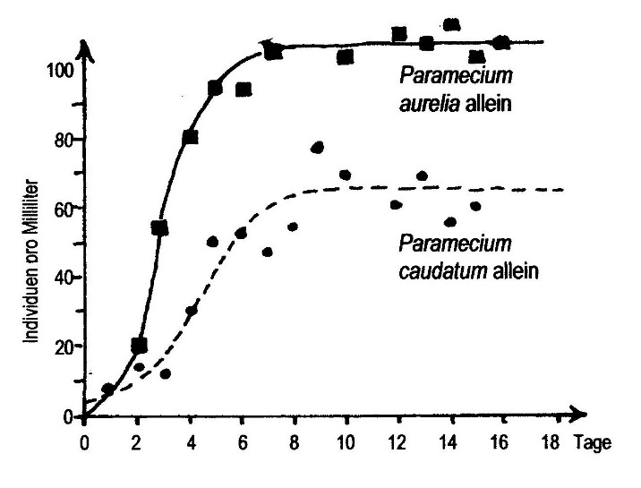
P. aurelia bzw. P. caudatum alleine (beide fressen Bakterien von der Wasseroberfläche):
► unterschiedlicher K-Wert (Kapazität von P. aurelia liegt höher)
► unterschiedlicher r-Wert (Populationszunahme bei P. aurelia schneller)
Erklärung: P. aurelia ist kleiner als P. caudatum

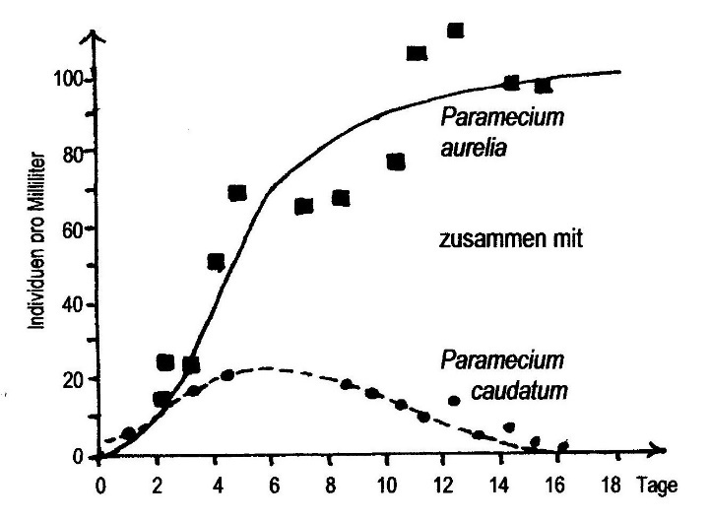
P. aurelia und P. caudatum zusammen:
► P. aurelia verdrängt P.caudatum, weil erstere Art schnelleres Populationswachstum hat.
Erklärung: Konkurrenz-Ausschluss-Prinzip.

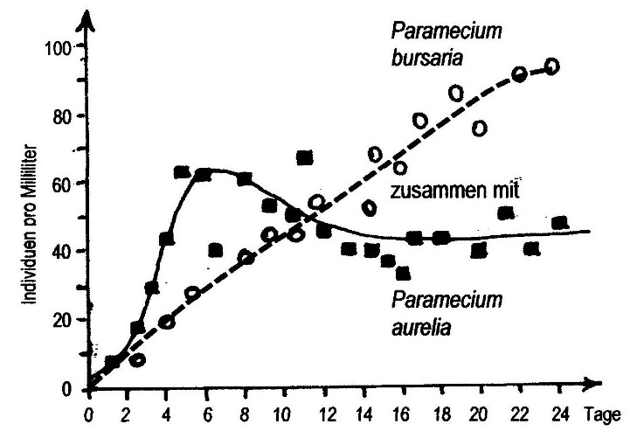
P. aurelia und P. bursaria gemeinsam:
► Beide Arten koexistieren, wobei K bei P. bursaria etwa doppelt so hoch liegt wie bei P. aurelia.
Erklärung der Koexistenz: Konkurrenzvermeidung, denn P. aurelia frisst Bakterien in der Kahmhaut an der Oberfläche und P. bursaria ernährt sich von nach unten absinkenden Bakterien.

[Quelle: nach L. Hafner, E. Philipp: Materialien für den Sekundarbereich II Biologie – Ökologie; Schroedel 1978, S. 41]

1.3.3 Beziehungen zwischen Fressfeind und Beute*
Wird vom G8-Lehrplan nicht verlangt, dient lediglich der Übung und Vertiefung, kann ebenso gut weggelassen werden.

Die folgenden Abbildungen zeigen Beziehungen zwischen Beute und bei nicht idealen Bedingungen im Laborversuch:
Beute = Pantoffeltierchen (Paramecium, ein einzelliges Wimpertierchen)
Fressfeind / Prädator = Nasentierchen (Didinium, ein einzelliges Wimpertierchen)

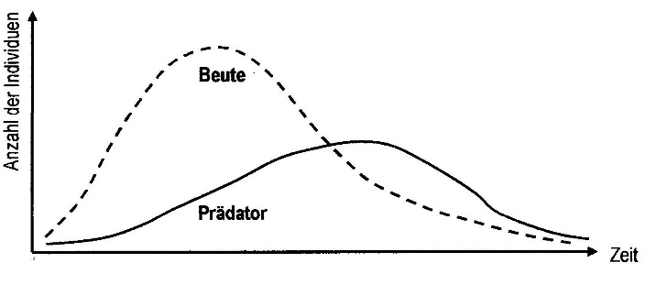
a) homogenes Milieu ohne Versteckmöglichkeiten für die Beute:
Die Population der Beute nimmt schneller zu als die des Fressfeinds. Sobald dessen Population eine bestimmte Größe erreicht hat, rottet er die Beute-Population aus und verhungert dann selbst.
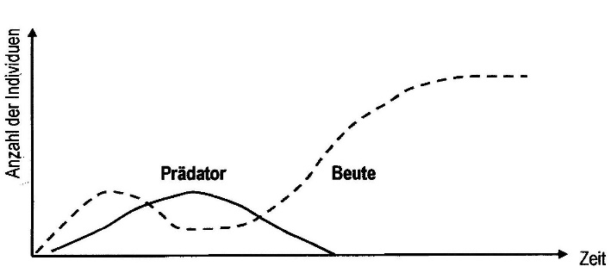
b) heterogenes Milieu mit Versteckmöglichkeiten für die Beute:
Anfangs gleicht der Kurvenverlauf der Situation in a), aber ein Teil der Beute kann sich dem Zugriff durch den Fressfeind entziehen, so dass die Beute-Population einen hohen Stand erreicht, während – im Extremfall – die des Fressfeinds ausstirbt.
[Quelle: Abbildungen und Text nach Lutz Hafner, Eckhard Philipp (Hrg.): Materialien für den Sekundarbereich II Biologie, Schroedel1978, Seite 43]
1.4 Fortpflanzungs-Strategien
Eric Pianka entwarf 1970 das Konzept der r- und K-Strategen: Eine Art, deren Strategie darin besteht, eine möglichst hohe Wachstumsrate r zu erzielen, nennt er r-Stratege. Eine Art, deren Strategie darin besteht, die Trage-Kapazität K möglichst auszuschöpfen, nennt er K-Stratege. Ein r-Stratege erreicht K nur in Ausnahmefällen, gleicht aber selbst dramatische Rückgänge in der Populationsgröße aber schnell aus.

typische r-Strategen:
Blattlaus, Heuschrecke, Wasserfloh, Hering, Bakterien, Löwenzahn, Mohn
typische K-Strategen:
Schimpanse, Elefant, Kakapo, Urwelt-Mammutbaum

r-Stratege | Kriterium | K-Stratege
stark | Schwankungen in der Populationsdichte | sehr gering
kurz | Lebensdauer | lang
kurz | Zeit bis zur Geschlechtsreife | lang
einmalig | Häufigkeit der Fortpflanzung | mehrmals
viele | Zahl der Nachkommen | wenige
keine | elterliche Fürsorge | ausgeprägt
schnell | Entwicklung | langsam
hoch, dichteunabhängig | Sterberate | niedrig, dichteabhängig
wechselhaft | Umweltbedingungen | konstant
weit unterhalb K | Populationsgröße | nahe bei K

Hinweis: „Das r/K-Konzept findet sich bis heute in Lehrplänen und -büchern [...], obwohl es seit den 1980er Jahren von Fachwissenschaftlern als überholt angesehen wird und von der Idee abgelöst wurde, Organismen mit ‚schnellen Lebenszyklen‘ von solchen mit ‚langsamen Lebenszyklen‘ zu unterscheiden.“ [Quelle: Dreesmann, Graf, Witte: Evolutionsbiologie. Spektrumverlag 2011, S.95]

1.5 Populationsentwicklung des Menschen
Die Besonderheit bei der Populationsentwicklung des Menschen liegt darin, dass die Zeit bis zur Verdopplung nicht konstant ist, sondern aufgrund kultureller Fortschritte immer kürzer wird; die Wachstumsrate r wird also immer größer und K verschiebt sich ständig nach oben (z. B. durch den Einsatz von Düngemitteln, Pestiziden und Maschinen in der Landwirtschaft sowie bessere medizinische Versorgung). Deshalb liegt hier kein exponentielles, sondern ein superexponentielles Wachstum vor.
Die Schüler können das selbst erarbeiten, wenn sie anhand der folgenden Tabelle die Verdopplungszeiten bestimmen:
Jahr | 1500 | 1804 | 1927 | 1960 | 1974 | 1987 | 1999 | 2011
Bevölkerung in Mrd. ca. | 0,5 | 1 | 2 | 3 | 4 | 5 | 6 | 7

Genauere Zahlen aus jüngerer Zeit [aus: https://de.statista.com/statistik/daten/studie/1716/umfrage/entwicklung-der-weltbevoelkerung/]:
Jahr | 1950 | 1960 | 1970 | 1980 | 1990 | 2000 | 2010 | 2019
Bevölkerung in Mrd. ca. | 2,53 | 3,03 | 3,69 | 4,45 | 5,32 | 6,13 | 6,92 | 7,71

Eindrucksvoll ist auch eine graphische Darstellung der Bevölkerungs-Entwicklung von der Steinzeit bis jetzt.

Nur wenn Ihnen das persönlich sehr am Herzen liegt bzw. der Kurs das unbedingt haben will und noch genügend Zeit dafür zur Verfügung steht (kein obligates Lernziel!):
Die Phasen des Demographischen Übergangs:
Die Demographie beschreibt die Entwicklung von Bevölkerungen mit statistischen Mitteln.

Phase | I | II | III | IV
Geburten-rate b | hoch | hoch | sinkend | niedrig
Sterbe-  rate d | hoch | sinkend | niedrig | niedrig
Wachstums-rate r | 0 | hoch | hoch | niedrig bis 0
Populations-dichte | niedrig | steigend | steigend | hoch
Beispiel-staaten 2008 |  | schwarz-afrikanische Staaten | Indien  Südamerika | USA  Europa
Ursachen:
Absinken der Sterberate durch bessere medizinische Versorgung, bessere Ernährung (Fortschritte in der Landwirtschaft wie Kunstdünger, Pestizide, Maschineneinsatz)
Absinken der Geburtenrate durch Vertrauen in die Alterssicherung auch bei wenigen Nachkommen, weniger körperliche Arbeit durch mehr Maschineneinsatz (umgesetzt durch effektive Verhütung)

Maßnahmen:
► im späten 18. und 19. Jahrhundert:
Thomas Robert Malthus veröffentlicht 1798 „An Essay on the Principle of Population“ mit folgenden Aussagen:
– exponentielles Wachstum Bevölkerung
– Verdopplung der Menschheit etwa alle 25 Jahre
– Nahrungsmittelproduktion steigt dagegen nur linear an (denn Ackerland ist begrenzt, pflanzliches Wachstum nicht beliebig steigerbar)
Daraufhin erforscht Justus von Liebig die Ursachen für geringes Pflanzenwachstum in bestimmten Regionen, erkennt die Bedeutung der Mineralsalze und entwickelt in den 1840er Jahren den Kunstdünger.

► im 20. Jahrhundert:
– Extrem: 1-Kind-Politik in China
– staatliche oder staatlich überwachte Sozialversicherungs-Systeme
– Massentierhaltung
– Agrarindustrie (Mechanisierung, Automatisierung, Spezialisierung)

► im 21. Jahrhundert:
– Gentechnik soll resistente, robuste, anspruchslose, nahrhafte und gesunde Sorten hervorbringen
– nötig wäre eine Abkehr vom übermäßigen Fleischkonsum (eine rein pflanzliche Ernäh rung benötigt etwa ein Zehntel so viel pflanzliche Primärproduktion wie eine rein fleischliche Ernährung)

2 Anthropogene Einflüsse auf die Artenvielfalt

Einstieg z. B. durch mein Lied „Banana“, interpretiert von der Gruppe Vielfalter (Text und MP3 unter Materialien Oberstufe G8 > Populationsdynamik)

Dieser Abschnitt gibt der Lehrkraft sehr viel Spielraum in der konkreten Auswahl der Beispiele (G8-Lehrplan: „z. B. durch weltweiten Tier- und Pflanzentransfer, wirtschaftliche Nutzung, Freizeitverhalten, Schadstoffeintrag, Klimaveränderungen“).

Wir erleben derzeit ein Artensterben in katastrophalem Ausmaß, das durch die Tätigkeit des Menschen verursacht ist. Das Ausmaß ist vermutlich vergleichbar der Katastrophe am Ende der Kreidezeit, nur scheint es schneller zu gehen.

Die sogenannten Roten Listen führen in unterschiedlichen Kategorien gefährdete Arten auf. Das Washingtoner Artenschutz-Übereinkommen vom 3. März 1973 soll gewährleisten, dass der internationale Handel mit gefährdeten Arten in nachhaltiger Weise geschieht, also stark eingeschränkt wird bzw. in bestimmten Fällen auch verboten ist. Die gesetzlichen Regelungen dazu obliegen den einzelnen Staaten.

Bekannte Beispiele für vom Menschen ausgerottete Wirbeltier-Arten:

der Auerochse (Bos primigenius), die Urform des Hausrindes, im 17. Jhd. (Die im Tierpark München lebenden „Auerochsen“ sind lediglich Ergebnisse von Kreuzungen verschiedener Rinderrassen, u. a. Kampfstieren, die den Höhlenmalereien von Auerochsen sehr ähnlich sehen.)

der flugunfähige Dodo = die Dronte (Raphus cucullatus) auf Mauritius 1680

der Riesenalk (Pinguinus impennis) auf Island wohl um 1880 (letzte verlässliche Sichtung: 1852)

Ursachen:

Platzbedarf des Menschen für Landwirtschaft, Siedlung, Verkehr (auch: Zerschneidung der Landschaft, so dass mehrere Lebensräume nicht mehr untereinander verbunden sind; Vernichtung bestimmter Biotop-Typen wie Feuchtgebiete)

Zerstörung von Lebensraum, Verringerung der ökologischen Nischen (z. B. massive Rodungen im tropischen Regenwald; Monokulturen, Flurbereinigung, Flussbegradigung usw.)

Bejagung von Wirbeltieren scheint nur in seltenen Fällen die (wesentliche) Ursache massiver Gefährdung bzw. Ausrottung zu sein.

Belastung der Naturräume durch Pestizide (nachweisbar bis in die Antarktis. Besonders rasche und weite Vertragung in andere Gebiete, wenn die Pestizide durch Flugzeuge ausgebracht werden, wie das in den USA verbreitet geschieht.)

Überdüngung mineralarmer Biotope

Freizeitverhalten: Im Winter können Tourengänge abseits der Pisten Vögel aufschrecken, die nach mehrmaliger Störung an Nährstoffmangel sterben; Vernichtung von Nahrungs-Ressourcen (z. B. durch Schipisten in den Alpen)

humanogen forcierter Klimawandel (durch Freisetzung von Kohlenstoffdioxid aus fossilen Energiestoff-Quellen; durch Freisetzung von Treibhausgasen wie FCKW usw.)

weltweiter Transfer von Pflanzen und Tieren schafft neue Konkurrenz-Situationen; einheimische Arten werden oft von Neobiota (Neophyten, Neozoen) verdrängt, weil letztere im neuen Raum oft keinen Fressfeind oder speziellen Parasiten besitzen. Beispiele: Wasserpest, kanadischer Flusskrebs, asiatischer Marienkäfer, Riesenbärenklau; ausgesetzte Ziegen auf Inseln; moderne Säugetiere in Australien und Neuseeland (Bekämpfung der Kaninchen durch Myxomatose-Viren führte zwar zu Anfangserfolgen, mittelfristig aber zu Resistenzen bei den Kaninchen und geringerer Virulenz bei den Viren)

Diagramm zur Populationsentwicklung von 3 einheimischen und 4 eingeführten Arten (Ratte, Lanzenotter, Zuckerrohr-Zünsler, Mungo) auf Jamaika von 1400 bis 1890; in Linder Biologie 12, Schroedel 2010, Seite 88

Die Lehrkraft benötigt bei diesem Thema viel Fingerspitzen-Gefühl: Einerseits darf die Dramatik der Gefährdung nicht verharmlost werden, andererseits dürfen die Schüler nicht verängstigt und verunsichert werden. Deshalb sollte am Ende nicht ein Schreckens-Szenario gezeichnet werden (das Leben auf der Erde hat immerhin vergleichbare Katastrophen bereits mehrfach überlebt), sondern die Schüler sollten Handlungsperspektiven erkennen wie z. B. Überdenken der eigenen Lebensführung hinsichtlich der Nachhaltigkeit (u. a. Nano-Plastik, mehr pflanzliche und weniger tierische Lebensmittel, weniger Ressourcen-Verbrauch bzw. Schadstoff-Ausstoß bei der Fortbewegung bzw. Nutzung digitaler Medien usw.), aber auch politische Aktivität (die allerdings auf Sachwissen basieren sollte!).

3 Bedeutung der Biodiversität

Dazu das Informationsblatt: Biodiversität und Bioindikatoren

3.1 Stabilität von Ökosystemen

Die Regeln von Lotka und Volterra berücksichtigen jeweils nur 1 Fressfeind- und 1 Beute-Art. Die Populationen dieser beiden Arten unterliegen deshalb meist großen Schwankungen.
Die Schwankungen der Populationen sind umso geringer, je mehr interagierende Arten das System enthält, denn wenn sich ein Fressfeind von mehreren Beute-Arten ernährt, wirkt sich eine Verringerung im Bestand einer einzelnen Beute-Art kaum auf die Populationsgröße des Fressfeindes aus, weil er dann verstärkt Exemplare der anderen Beutearten jagt. Umgekehrt wirkt sich eine Schwankung in der Population eines Fressfeindes wenig auf die Populationsgröße einer Beute-Art aus, wenn ein oder zwei weitere Fressfeind-Arten im selben Lebensraums tätig sind.
Faustregel: Je artenreicher eine Biozönose ist, desto geringer fallen die Schwankungen in den Populationsgrößen aus, desto stabiler ist die Biozönose.

Extreme Artenarmut in einer natürlichen Biozönose ist selten (z. B. Schilfgürtel), in Kulturlandschaften aber sehr häufig (Monokulturen auf dem Acker und im Wald). Die Folgen sind u. a. eine hohe Anfälligkeit für massiven Befall durch Parasiten und dadurch ein massiver Einsatz von Pestiziden.

Prinzipien in der Biologischen Landwirtschaft:

Flurgehölze als Rückzugsgebiete für natürliche Fressfeinde (z. B. Vögel, die unerwünschte Insekten bzw. ihre Larven fressen)

gezielter Einsatz von Fressfeinden statt Pestiziden (gezüchtete Marienkäfer gegen Blattläuse)

Mischkulturen, z. T. mit gegenseitigem Schutz (z. B. Erdbeere und Zwiebel; Karotte und Zwiebel) bzw. mit unterschiedlichen Ansprüchen an den Boden (unterschiedliche Aufnahme bestimmter Mineralsalze; unterschiedlich tief reichende Wurzeln)

Strategie: nicht maximaler Ertrag in der Ernte, sondern Optimum aus Einsatz (von Arbeitskraft, Maschinen, Saatgut, Fläche usw.), Schaden und Ertrag

3.2 Vielfalt der Ressourcen

3.2.1 Nahrungspflanzen

Bisher werden nur 150 Pflanzenarten in größerem Maßstab kultiviert (von über 500.000 bekannten Pflanzenarten); 90 % der pflanzlichen Lebensmittel-Produktion stammt von nur 20 Arten ab (allerdings gibt es von manchen Arten sehr viele Sorten wie etwa beim Kohl). Bisher nicht genutzte Pflanzenarten könnten wünschenswerte Eigenschaften besitzen, mit denen sie z. B. mit den veränderten Bedingungen aufgrund des Klimawandels besser zurecht kommen.

Wünschenswerte Eigenschaften von Nutzpflanzen:

hohe Resistenz gegen Parasiten und Krankheitserreger (z. B. Pilze wie Mehltau)

effektiver Schutz gegen Fressfeinde (z. B. Raupen, Blattläuse)

Robustheit gegenüber extremer Witterung (Orkanböen, Kälteeinbrüche, Hitzewellen usw.)

robustes Wasser-Management (tolerant gegen Überschwemmung, Dürre); insgesamt geringer Wasserverbrauch

hoher Ertrag an hochwertigem Lebensmittel

Der steigende Bedarf an Lebensmitteln durch das superexponentielle Wachstum der Menschheit, aber auch der Klimawandel erfordern mittelfristig neue Nutzpflanzen. Die klassische Züchtung (Kreuzen vorhandener Sorten, Warten auf spontane Mutationen) benötigt viel Zeit bis zur Entwicklung neuer Sorten. Moderne Gentechnik, v. a. das gezielte Einbringen von Fremdgenen durch die CRISPR-Cas-Methode, verspricht erheblich schnellere Ergebnisse.

3.2.2 Medizin

Bisher sind erst etwa 5.000 Pflanzenarten auf Wirkstoffe hin untersucht, die medizinisch von Bedeutung sind. Die moderne Forschung an weiteren Pflanzen- und Tierarten zeigt regelmäßig überraschende Ergebnisse. Auch aus diesem Blickwinkel ist die Vernichtung der tropischen Regenwälder mit ihrer Artenvielfalt eine Katastrophe.

Historisches Beispiel:

Die Rinde der Weide (Salix) wurde bereits in der Antike als Schmerzmittel eingesetzt. Wirkstoff ist die Salicylsäure, die allerdings den Magen irritiert. Felix Hoffmann gelang 1897 die fast nebenproduktfreie Synthese von Acetylsalicylsäure (ASS) aus Salicylsäure und Acetanhydrid. Das Produkt wird seitdem Aspirin genannt; es ist magenfreundlicher als die Salicylsäure selbst.

3.2.3 Rohstoffe

Beispiele:

Aus dem Milchsaft (Latex) v. a. des Kautschukbaums (Hevea brasiliensis) wird Naturkautschuk (= Gummi arabicum) gewonnen. 70 % davon werden zur Herstellung von Autoreifen eingesetzt, 12 % zur Herstellung von Latex-Produkten.

In vielen Produkten könnten Kunststoffe durch Polymere ersetzt werden, die aus dem pflanzlichen Rohstoff Cellulose hergestellt werden und biologisch rasch abbaubar sind.

4 Bioindikatoren

Dazu das Informationsblatt: Biodiversität und Bioindikatoren

4.1 Zeigerpflanzen

Manche Pflanzen sind gegenüber einem Umweltfaktor sehr wählerisch, andere mehr oder weniger tolerant (die Fachbegriffe stenök und euryök sind kein Lernstoff im G8). Die wählerischen Arten geben Auskunft über die Größe des Umweltfaktors und werden deshalb Zeigerpflanzen genannt.

Stickstoff-Verbindungen:

Die Brennnessel (Urtica) benötigt große Mengen an Stickstoff-Verbindungen; z. B. entstehen diese aus dem Harnstoff im Urin (gut erkennbar an Rastplätzen neben Straßen, wo keine Toiletten aufgestellt sind). Auch die Weiße Taubnessel (Lamium album) zeigt Böden mit hoher Verfügbarkeit stickstoffhaltiger Bodensalze an.

Der Mauerpfeffer = die Fetthenne (Sedum) benötigt Boden mit besonders wenig Stickstoff-Verbindungen.

Verwenden Sie nicht Begriffe wie „Stickstoff-Zeiger“, weil nicht das Element Stickstoff selbst gemeint ist. Für Schüler kann das verwirrend sein.

Säurezeiger:

Torfmoos bevorzugt einen Boden-pH von 3-4 (sehr sauer)

Heidelbeere bevorzugt einen Boden-pH von 3,5-4,5 (sauer)

Bärlauch bevorzugt einen Boden-pH von 5,5-7 (schwach sauer bis neutral)

Huflattich bevorzugt einen Boden-pH von 7-8 (neutral bis schwach basisch)

Bodenfeuchte:

Wiesenschaumkraut (Cardamine pratensis) zeigt hohe Bodenfeuchtigkeit an.

Färberkamille (Anthemis tinctoria) zeigt trockenen Boden an.

Kalkgehalt:

Die Brennnessel zeigt kalkreichen Boden an.

Die Hundskamille (Anthemis) bzw. das Stiefmütterchen (Viola) zeigen kalkarmen Boden an.

4.2 Tiere als Bioindikatoren

werden vor allem in Gewässern zur Beurteilung der Gewässerqualität verwendet

Gewässer-Güte-klasse | Grad der organischen Belastung | wichtige Indikatorarten | Biotop Beispiel
I | unbelastet bis sehr gering belastet | Steinfliegenlarven  Flussperlmuschel | Lech-Quellgebiet
II | mäßig belastet | Eintagsfliegenlarven  Bachflohkrebse | Lech bei Augsburg  Main heute  Isar heute
III | stark verschmutzt | Wasserasseln  Wimpertierchen-Kolonien  Schlammröhrenwürmer (Tubifex) | Isar in manchen Abschnitten im Hochsommer
IV | übermäßig verschmutzt | Schwefelbakterien  Geißeltierchen | Untermain in den 1970er Jahren

5 Umweltmanagement*

Dieser Abschnitt ist im G8-Lehrplan grün eingefärbt, d. h. er ist fakultativ. Das Washingtoner Artenschutz-Übereinkommen wurde bereits in Abschnitt 2 erwähnt. Weitere Themen zu Natur- und Artenschutz, Nachhaltigkeit oder andere Abkommen können thematisiert werden, wenn noch Zeit dafür bleibt. Weil hierbei keine Inhalte abitur-relevant sind, sind Umfang und Themenwahl vollkommen frei und können sich u. a. nach den Interessen des Kurses richten. Meist bleibt aber nur wenig Zeit dafür.

